Llofnod  Signature | Dyddiad  Date | Cafodd y polisi hwn ei gymeradwyo gan Gorff Llywodraethu Ysgol Morgan Llwyd.  This policy was approved by the Governing Body of Ysgol Morgan Llwyd.
Mr Huw Robertson
Cadeirydd Bwrdd Llywodraethol, Ysgol Morgan Llwyd
Chair of the Board of Governors, Ysgol Morgan Llwyd
Dyddiad Adolygiad  Revision Date | Cadeirydd  Chair | Llofnod  Signature | Dyddiad  Date
Caiff y polisi hwn ei adolygu pob tair blynedd / This policy will be reviewed every three years.
Fersiwn Saesneg ar gael ar dudalen 08 / Please scroll to page 08 for English version
Polisi Gwisg Ysgol (2024)
School Unifrom Policy (2024)
Cynnwys

- Cefndir

- Amcanion

- Canllawiau

- Cymhorthdal

- Ymrwymiad

- Trefn gweithredu

- Cefndir

- Mae Ysgol Morgan Llwyd yn disgwyl i bob disgybl o Flwyddyn 7 i Flwyddyn 11 wisgo gwisg ysgol lawn yn y modd priodol pan fyddant yn yr ysgol ac wrth gynrychioli’r ysgol mewn unrhyw weithgaredd y tu allan i oriau arferol ysgol. Mae Blynyddoedd 12 ac 13 wedi eu heithrio o wisgo’r wisg ysgol.

- Nod yr ysgol yw sicrhau bod pob eitem o’r wisg yn ymarferol, yn daclus ac yn fforddiadwy ac wedi’u llunio gydag ystyriaeth wedi ei roi i ddisgwyliadau iechyd a diogelwch.

- Amcanion

(1) Mae’r polisi hwn yn seiliedig ar y farn fod gwisg ysgol yn:
(a) gwella ymddangosiad ein disgyblion ac yn helpu creu awyrgylch addas;

(b) ein cynorthwyo yn ein hymdrechion i greu hunaniaeth gydlynol ymysg ein disgyblion, gan feithrin ymdeimlad o falchder ac o berthyn i gymuned;
(c) uniaethu’r disgyblion â’r ysgol i’r gymuned ehangach; a
(ch) gwneud pob disgybl yn hafal beth bynnag yw eu cefndir cymdeithasol.

(2) Mae rhestr y wisg ysgol yn y Trefnydd Personol a’r prosbectws ysgol ac fe’i cyhoeddir ar wefan yr ysgol.

- Canllawiau

(1) Dylid ystyried newidiadau i’r wisg ysgol mewn ymgynghoriad gyda staff, disgyblion a rhieni. Gorwedd y cyfrifoldeb dros y penderfyniad gyda’r Corff Llywodraethu.

- Cymhorthdal

- Mae gan Lywodraeth Cymru ei chynllun Grant Gwisg Ysgol sydd ar gael i fyfyrwyr sydd yn mynd i mewn i Flwyddyn 7 yn unig ac mae’n cael ei gynnig drwy brawf modd. Mae ffurflenni ceisio am grant ar gael o’r Swyddfa Cefnogi Disgyblion, Cyngor Bwrdeistref Sirol Wrecsam ac yn Swyddfa’r ysgol.

- Ymrwymiad

- Mae’r ysgol yn ymroddedig i sicrhau bod y wisg yn fforddiadwy. Bydd materion sydd yn ymwneud â’r wisg ysgol ar sail grefyddol, ddiwylliannol neu feddygol yn cael eu trafod ar wahân.

- Gofynnwn am gefnogaeth lawn rhieni / gofalwyr i gynnal y polisi hwn ac iddynt sicrhau bod eu plentyn yn dod i’r ysgol yn gwisgo’r wisg gywir bob dydd.

- Trefn gweithredu

- Mae disgwyl i bob aelod staff yr ysgol gefnogi polisi gwisg yr ysgol.

- Dylai tiwtoriaid cofrestru gynnal arolwg gwisg yn ystod y cyfnodau cofrestru bore ac atgoffa’r disgyblion yn rheolaidd o’r rheolau gwisg gan eu cyfeirio at Go4Schools a gwefan yr ysgol.

- Dylai’r tiwtoriaid cofrestru nodi ar Go4Schools os oes problem gyda gwisg disgybl

- Dylai’r athrawon pwnc hefyd sicrhau bod disgyblion yn gwisgo’r wisg yn gywir wrth ddod i wers ac wrth ei gadael.

- Bydd disgyblion sy’n dod i’r ysgol heb y wisg gywir yn cael eu cyfeirio at eu tiwtor yn gyntaf ac yna’r Pennaeth Blwyddyn. Bydd hyn yn cael ei drin yn unol â pholisi disgyblaeth yr ysgol.

* * * * * * * * * * * * * * * * *

Gwisg Ysgol Morgan Llwyd

Cafodd y polisi hwn ei lunio trwy ymgynghori gyda disgyblion, rhieni a staff.

Rhagarweiniad:

Mae disgwyliadau uchel o safbwynt gwisg ysgol yn Ysgol Morgan Llwyd. Mae’r rheolau yn berthnasol i bob disgybl ym mlynyddoedd 7 hyd at 11. Mae gwisg ysgol yn gosod ethos a hinsawdd gwaith ymhlith ein disgyblion er mwyn eu galluogi i ffocysu ar ddysgu yn ogystal ag yn eu paratoi ar gyfer y byd gwaith yn y dyfodol. Mae hefyd yn ystyried iechyd a diogelwch ein disgyblion.

Mae gwisg ysgol yn rhan bwysig o’n hunaniaeth. Mae pob disgybl sydd wedi ymuno â’r ysgol wedi gwneud hyn yn gwybod bod rheolau gwisg ysgol a bydd disgwyl iddynt ddilyn y rheolau trwy wisgo’r wisg ysgol yn daclus a chyda balchder.

Mae’r polisi yn cael ei hadolygu yn rheolaidd trwy ymgynghori â disgyblion, rhieni, staff a’r Llywodraethwyr. Bydd disgyblion sydd ddim yn dilyn y rheolau yn derbyn cosb yn unol â’r Llwybr Cosbau Gwisg Ysgol (sydd wedi ei lunio trwy ymgynghori gyda disgyblion ). Byddem yn gweithio mewn partneriaeth â rhieni er mwyn datrys unrhyw broblemau sydd yn codi. Mae eithriadau yn ôl disgresiwn y Pennaeth yn unig’; mae hyn yn cynnwys trefniadau arbennig ar gyfer tywydd poeth.

Byddem yn hynod o ddiolchgar o’ch cydweithrediad yn sicrhau fod eich plentyn yn dilyn rheolau gwisg ysgol.

Cyflenwad:

Mae tei, blaser a siwmper yr ysgol a gwisg Addysg Gorfforol ar gael o:

RAM Leisure,
Stad Ddiwydiannol Whitegate,
Wrecsam.
Ll13 8UG
01978 360360 www.ramleisure.com

Y Wisg Ysgol:

• Tei swyddogol yr ysgol gyda chwlwm maint canolig 4-5 cm gyda’r tei yn cyrraedd at o leiaf yr asennau.

• Siwmper swyddogol yr ysgol ddim i’w thycio mewn i drowsus neu sgert.

• Trowsus du – dim jîns, leggings, jeggings, treggings, trwsus ‘combat’ (pocedi ar yr ochr).

• Sgert ddu blaen ddim yn rhy fyr – dim sgertiau lycra, denim, melfed, sidan.

• Crys gwyn plaen, llewys hir neu fer wedi ei dycio mewn i drowsus neu sgert.

• Sanau plaen du, gwyn neu lwyd neu deits du / naturiol gyda sgert.

• Blaser swyddogol yr ysgol - opsiynol

• Esgidiau du, plaen - lledr neu PVC; oherwydd materion iechyd a diogelwch: dim sodlau, esgidiau cynfas, flip flops, esgidiau sydd yn agored yn y blaen. Caniateir ‘boots’ cyn belled â’u bod yn ffitio o dan drowsus; ni chaniateir ‘boots’ hyd at y ben-glin

• Cotiau – dylai'r rhain fod yn addas ar gyfer ysgol, hynny yw, dylent fod yn gynnes ac yn dal dŵr; caniateir i rain gael eu gwisgo ar y coridor ond mae disgwyl iddynt gael eu tynnu cyn mynd i ddosbarth, y Ffreutur a’r Llyfrgell. Ni chaniateir siacedi denim neu ledr.

• Dim hoodies

• Tlysau – oherwydd materion iechyd a diogelwch a phosibilrwydd o golli eiddo, ni chaniateir i ddisgyblion wisgo dim mwy nag un par o stydiau clust i’w gwisgo yng ngwaelod y glust yn unig; ni chaniateir tlysau mewn unrhyw ran arall o’r corff. Gall ddisgyblion wisgo oriawr. Caniateir i ddisgyblion wisgo un fodrwy ar bob llaw.

• Gwallt – dylai fod yn lan ac yn daclus; dylai gwallt byr fod yn o leiaf gradd 2; ni chaniateir patrymau wedi eu siafio yn y gwallt, lliw gwallt na ellir fod yn naturiol, ‘dip-dye’ na gleiniau (beads).

• Colur – caniateir colur sydd ddim yn amlwg; bydd gofyn i ddisgybl sydd yn gwisgo colur sydd yn amlwg i’w dynnu; ni chaniateir amrantau ffug.

• Ewinedd – ni ddylai ewinedd fod yn rhy hir; caniateir i ddisgyblion wisgo paent di-liw; ni chaniateir ewinedd ffug na phaent lliw.

• Addysg Gorfforol - dylai disgyblion ddilyn gofynion yr adran ynglŷn â gwisg.

• Mae esgidiau hyfforddi yn angenrheidiol ar gyfer y cae 3G.

• Bydd disgyblion yn cael gwisgo siorts i’r Ysgol ar ôl yr hanner tymor y Sulgwyn. Rhaid i'r siorts fod yn blaen, yn llac ac yn ddu neu'n llwyd o ran lliw. Ni ddylai’r siorts arddangos unrhyw logo na brandio. Bydd disgyblion nad ydynt yn dilyn y rheolau hyn yn derbyn pwyntiau negyddol

LLWYBR COSBAU GWISG YSGOL

Diffyg ufuddhau i reolau sylfaenol gwisg ysgol:

Y tro cyntaf: Tiwtoriaid cofrestru a staff i roi pwynt ymddygiad negyddol i'r disgyblion ar Go4Schools. Y tiwtor i fonitro a pharhau i roi pwyntiau nes bod y sefyllfa'n cael ei datrys. Mae Go4Schools yn rhoi trosolwg wythnosol i rieni / gofalwyr.

Os yw'r broblem yn parhau cysylltir gyda rhieni/gofalwyr drwy e-bost yn gofyn am ddatrys y sefyllfa o fewn 14 diwrnod ac yn nodi y dylid cysylltu â Phennaeth y Flwyddyn os oes problem.

Y sefyllfa’n parhau 7 diwrnod ar ôl yr e bost: gwahodd y rhieni / gofalwyr i’r ysgol i drafod y sefyllfa ac unrhyw gymorth a ellir ei gynnig.

Y sefyllfa yn parhau pythefnos ar ôl colli amser cinio: dim gwahoddiad i fynd ar daith ysgol / prom.

Bydd rhai enghreifftiau o dorri rheolau gwisg ysgol yn golygu bydd disgwyl i’r disgybl fynychu’r Ganolfan Cosb amser cinio tan mae’r broblem wedi ei sortio:

• Tlysau mewn unrhyw le heblaw am lobes y clustiau

• Ewinedd ffug

• Shellac / gel ar yr ewinedd (pe bai disgybl yn dod i’r ysgol yn gwisgo paent ewinedd arferol sydd yn lliw, bydd gofyn iddynt eu tynnu)

• Gwallt efo patrwm wedi ei siafio / lliw gwallt nad sydd yn lliw arferol

• Amrantau ffug

• Gorfod benthyg tei ysgol 3 gwaith neu fwy

Gweithredu:

• Y tiwtor cofrestru i fonitro gwisg yn foreol a’i gofnodi ar Go4Schools.

• Dylai pob aelod o staff dynnu sylw disgybl at unrhyw dorri rheol (yn ystod cofrestru, yn ystod gwersi, ar y coridor)

• Dylid cael cyflenwad o sawl tei ysgol i fenthyg i ddisgyblion sydd ddim yn gwisgo un (bydd benthyg tei 3 gwaith neu fwy yn arwain at waharddiad)

• Arddangos lluniau o wisg ysgol dderbyniol ym mhob ystafell ddosbarth

• Gwneud ‘hapwiriadau’ yn ystod gwasanaeth; dylid cofnodi hyn ar Go4Schools anfon unrhyw ddisgybl sy'n torri rheol at HWB y bore wedyn i wirio – os yw'r un broblem yn parhau, y broses e bostio yn cychwyn neu'r Ganolfan Gosb yn dibynnu ar natur y torri rheol

• Grŵp ffocws gwisg ysgol i’w sefydlu

• Gwisg ysgol i’w drafod yn fforwm rhieni / gofalwyr

Atodiad 1
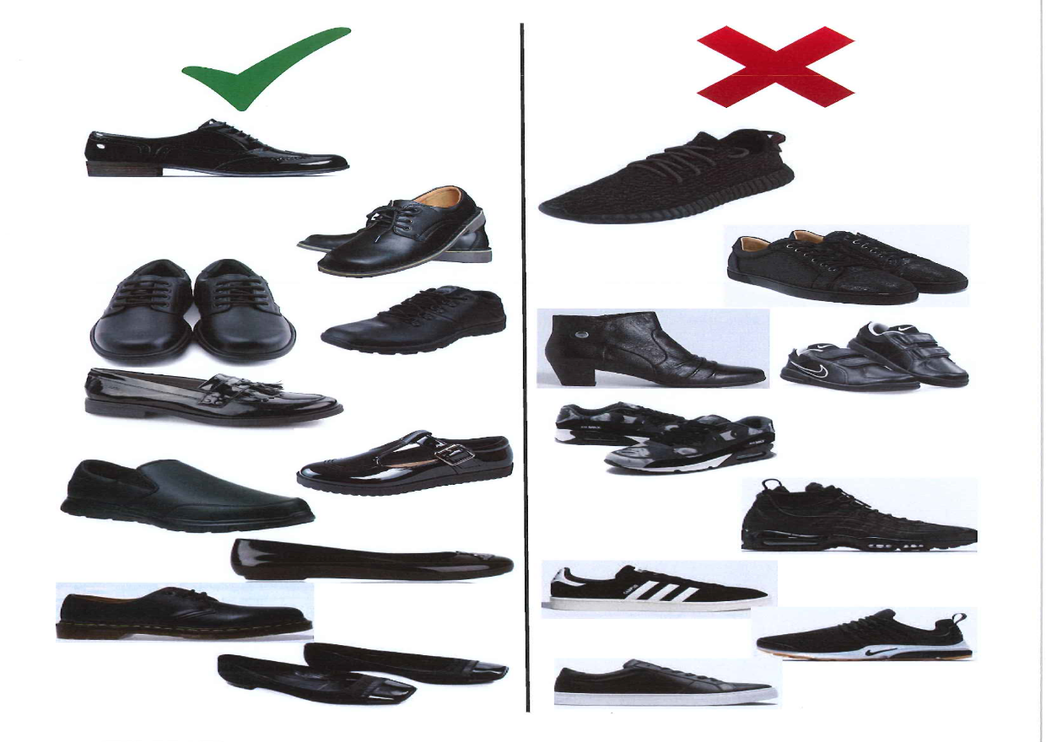

Fersiwn Saesneg
English version

Contents

- Background

- Objectives

- Guidelines

- Grant

- Commitment

- Implementation

- Attachment A

- Background

- Ysgol Morgan Llwyd expects all students from Year 7 to Year 11 to wear full school uniform, in the appropriate manner, when attending school or when participating in a school-organised event outside normal school hours. Years 12 and 13 are exempt from wearing the school uniform.

(2) The aim of the school is to ensure that all items of the uniform are practical, smart, affordable and designed with health and safety in mind.

- Objectives

(1) This policy is based on the notion that school uniform:
(a) enhances the appearance of our pupils and helps us create a suitable atmosphere;
(b) assists us in our efforts to create a cohesive identity amongst our pupils, promoting a sense of pride and belonging to a community;
(c) identifies pupils with the school to the wider community; and
(d) makes each pupil equal, whatever their social background.

(2) The school uniform list appears in the students’ organisers and is published on the school website.

- Guidelines

- Considering any changes to the school uniform should be made in consultation with staff, students and parents/guardians. The responsibility for the decision rests with the Governing Body;

- Grant

- The Welsh Government has its own Uniform Grant scheme that is available to pupils going into Year 7 only and is means tested. Grant application forms are available from the Pupil Support Office, Wrexham County Borough Council and the school Office.

- Commitment

- The school is committed to ensuring that the uniform is affordable. Issues regarding school uniform based on religious, cultural or medical grounds will be discussed separately.

(2) We ask for full support from parents / guardians in upholding this policy and ensuring that their child comes to school correctly dressed every day.

- Implementation

- All school staff are expected to uphold the school’s policy on uniform.

- Registration tutors should carry out dress checks at morning registration and remind pupils of the uniform rules by referring to Go4Schools and the school website.

- Registration tutors should record on Go4Schools where there is an issue with the uniform.

- Subject teachers should also ensure that pupils are correctly dressed on arrival and departure from their lessons.

- Pupils arriving at school without the correct school uniform will be referred to their class tutor / Head of Year and the matter will be dealt with according to the school’s discipline policy.

* * * * * * * * * * * * * * * * *

Ysgol Morgan Llwyd School Uniform

This policy has been formed in consultation with pupils, parents and staff.
Introduction:

At Ysgol Morgan Llwyd there are high expectations regarding school uniform. The rules apply to all pupils in Years 7 – 11.

The school uniform helps to maintain a working environment amongst our pupils so that they can focus on learning; it also helps to prepare them for the world of work in the future. The rules take into account our pupils’ health and safety.

School uniform is an important part of identity. Each pupil joining the school has done so knowing that there are rules regarding uniform and they are expected to follow these rules by wearing the uniform neatly and with pride.

The policy will be revised regularly by consulting pupils, parents, staff and governors. Pupils not adhering to the rules will be punished according to the school uniform punishment pathway (which has been produced in consultation with pupils). We will work in partnership with parents / carers in order to solve any issues which may arise. Exceptions are at the sole discretion of the Headteacher; this includes special arrangements during hot weather.
We would be extremely grateful for your co-operation in ensuring that your child follows the school uniform rules.

Supply:

The school tie, jumper, blazer and P.E kit are available from:

RAM Leisure,
Whitegate Industrial Estate,
Wrexham.
LL13 8UG
01978 360360 www.ramleisure.com

The School Uniform:

  - Official tie with an average sized tie 4-5cm with the tie reaching at least as far as the ribs.

  - Official jumper not to be tucked into trousers or skirts.

  - Black trousers – no jeans, leggings, jeggings, treggings, combat trousers (pockets on the side)

  - Plain black skirt not too short – no lycra, denim, velvet or silk skirts.

  - Plain white shirt, long or short sleeves tucked into trousers or skirts.

  - Plain black, white or grey socks or black or natural tights with skirts.

  - Official school blazer – optional

  - Plain black shoes – leather or PVC; owing to health and safety considerations: no heels, canvas shoes, flip flops, open-toed shoes. Boots may be worn if they fit under trousers but should not be knee-high (see appendix). DELETE

  - Coats – these should be appropriate for school, that is, they should be warm and waterproof; they can be worn on the corridor but they should be taken off before entering a classroom, the Canteen or the Library. No denim/leather jackets.

  - No hoodies

  - Jewellery – owing to health and safety considerations and the possibility of loss of property, pupils will only be allowed to wear one pair of studs in the ear lobe; no other body piercings are allowed. Pupils may wear a watch and may wear one ring on each hand.

  - Hair – should be clean and tidy; short hair should be at least a grade 2; patterns shaved into the hair, hair colour which cannot be natural, dip-dye or beads are not acceptable.

  - Make-up – discreet make-up is allowed; pupils wearing obvious make-up will be asked to remove it; false eyelashes are not permitted.

  - Nails – nails should not be too long; pupils are allowed to wear clear nail varnish; neither coloured nail varnish or false nails are permitted.

  - Physical Education – pupils should follow the department’s expectation regarding kit.

  - Trainers are required if a pupil wishes to use the 3G pitch.

  - Pupils will be allowed to wear shorts to School after the Whitsun half term. Shorts must be plain, loose and black or grey in colour. The shorts should not display any logo or branding. Pupils who do not follow these rules will receive negative points

SCHOOL UNIFORM PUNISHMENT PATHWAY

Failure to conform to basic school rules:

First time: Form tutors and staff to give a negative behaviour point to the pupils on Go4Schools. The Form tutor to monitor and continue to give points until the situation is resolved. Go4Schools provides a weekly overview for parents / carers.

If the problem persists an e mail to parents / carers asking for the situation to be resolved within 14 days and noting that the Head of Year should be contacted if there is a problem.

If the problem persists 7 days after the e mail: parents / carers invited to a meeting to discuss the situation and to offer possible support.

If the situation persists after the 2 week detention: loss of certain privileges e.g school trip, prom.

Some examples of breaking school uniform rules will mean that the pupil will be expected to attend lunch time detention until the problem has been sorted:

• Jewellery in piercings anywhere other than the ear lobes

• False nails

• Shellac / gel on nails ( should a pupil come to school wearing ordinary coloured nail varnish, they will be required to take it off )

• Hair with a pattern shaved into it

• Hair dyed a colour which isn’t a natural hair colour

• False eyelashes

• Having to borrow a school tie 3 times or more

Implementation:

• The Form tutor to monitor uniform every morning and record it on Go4Schools

• All members of staff should draw a pupil’s attention to a breach of school uniform rules (during registration, during lessons, on the corridor)

• A supply of school ties should be available for pupils to borrow should they need to (borrowing a tie 3 times or more will result in detention)

• Photographs of acceptable school uniform should be displayed in every classroom

• Spot checks will be carried out during assemblies; any pupil found in breach of school uniform rules should have this recorded on Go4Schools be sent to HWB the following morning to be checked and if the problem has persisted, the e mail process will begin or detention will be given depending on the rule which has been broken

• School uniform focus group to be established

• School uniform to be discussed in a parents’ / carers’ forum

Appendix 1

